APRIL 2016.

Op dit moment zijn we hard aan het werken voor de tentoonstelling over de NOORD en ZUIDPOOL maar het "gewone" werk gaat ook gewoon door.

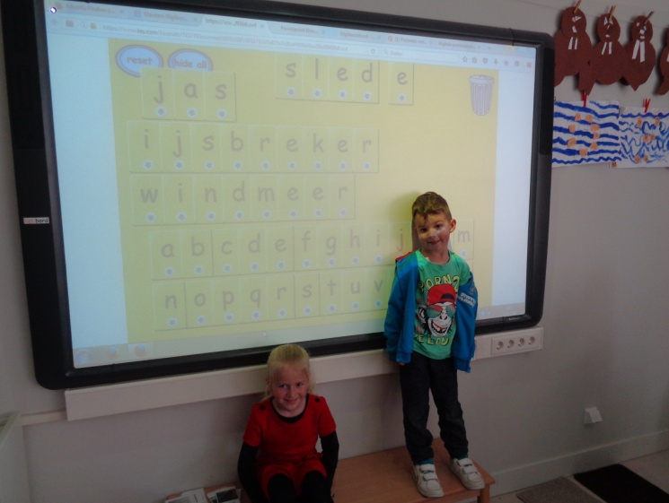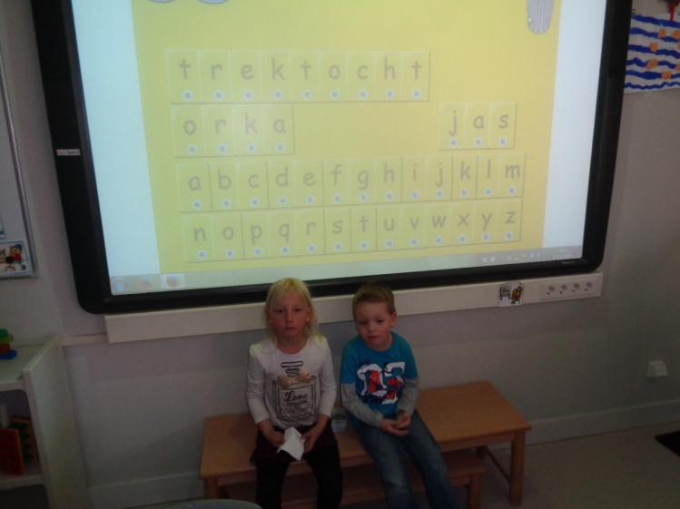 Quintisha en Ksawier maken woorden op het digibord. Ook Jason en Romy kunnen het al goed.

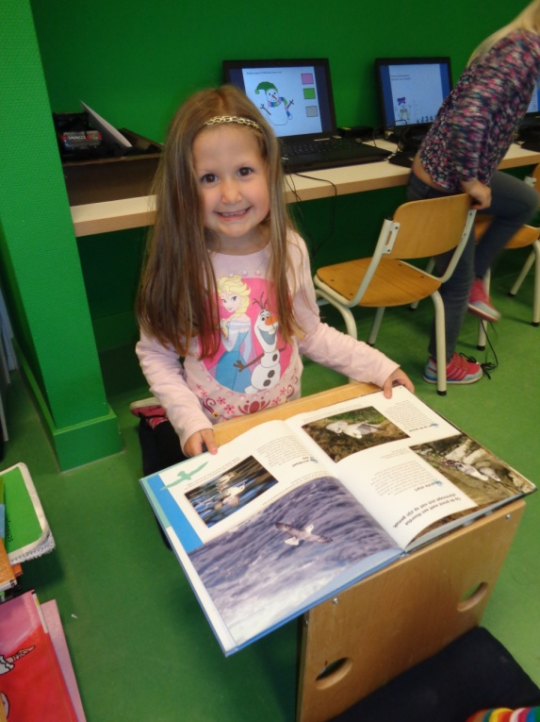

Jaylinn leest in de boekenhoek een boek over de dieren die

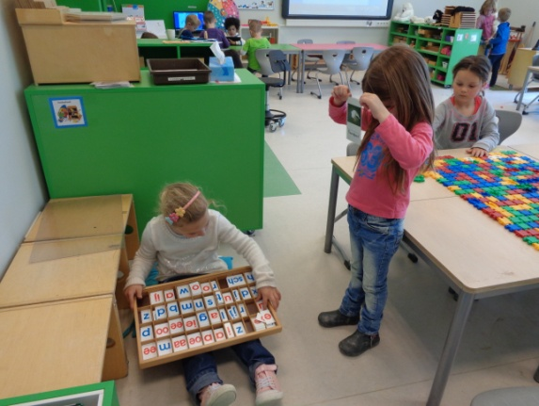 leven op de Noordpool.

Ook Melita en Kayleigh maken woorden na maar nu met de magneetletters.

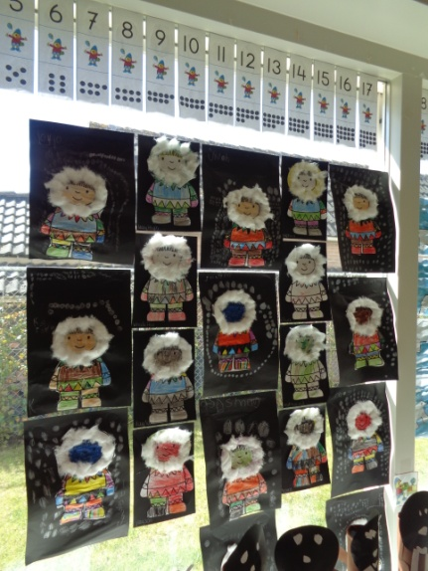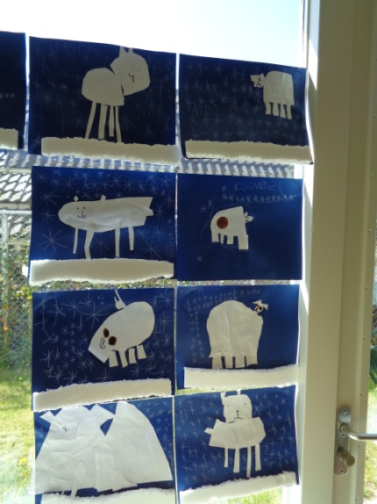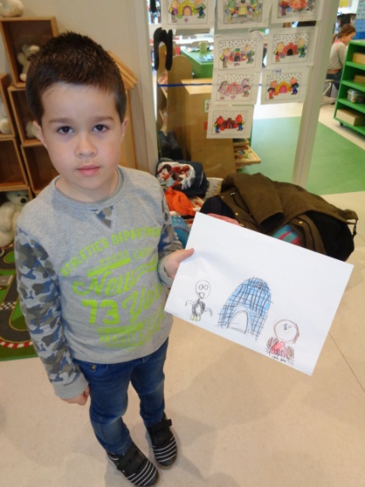

Gergo heeft een iglo getekend.

